
МИНИСТЕРСТВО ТРАНСПОРТА РОССИЙСКОЙ ФЕДЕРАЦИИ
ФЕДЕРАЛЬНОЕ ГОСУДАРСТВЕННОЕ АВТОНОМНОЕ ОБРАЗОВАТЕЛЬНОЕ
УЧРЕЖДЕНИЕ ВЫСШЕГО ОБРАЗОВАНИЯ
«РОССИЙСКИЙ УНИВЕРСИТЕТ ТРАНСПОРТА»
(РУТ (МИИТ)

___________________________________________________________________
Кафедра «Управление и защита информации»

Отчет по лабораторной работе №6

по дисциплине
«Web программирование»
Вариант 2

Выполнил: студенты
группы ТКИ-541
Порхун Д.Д. , Макаров Д.И.

Проверил: доцент кафедры УиЗИ, к.т.н. Сафронов А.И.

Москва 2024 г.
Оглавление
Цель работы 3
Формулировка задачи 3
Таблица соответствия переменных и методов, используемых в web-приложении 3
Содержательная часть по наблюдателям 6
Вывод 15

Цель работы
Создать веб-приложение для загрузки и анализа изображений в формате JPEG, используя HTML5 Canvas и RGB модель. Приложение обеспечит отображение изображения и возможность инвертирования цветов для анализа цветовых компонентов.

Формулировка задачи
– локально (LSPWA), не прибегая к инструментарию Node.js и npm (Node Package Manager);
- Задание :
Создать веб-интерфейс для загрузки изображений в формате JPEG и обработки их с помощью технологии HTML5 SVG. Приложение должно обеспечивать возможность инвертирования цветов в модели RGB, позволяя тем самым анализировать цветовую составляющую изображений.
Модель – RGB
Объект – SVG
Реализация – Суммарная / Каждый канал – своя опция
Режим - Цветовая инверсия
Режим построения гистограммы - Прямой (слева-направо)

Таблица соответствия переменных и методов, используемых в web-приложении

Задание :
Переменная | Описание | Тип данных
imageSrc | URL исходного изображения, загруженного пользователем. | string
invertedImageSrc | URL инвертированного изображения, созданного на основе imageSrc. | string
histogramData | Объект, содержащий массивы для хранения данных гистограммы для каждого цветового канала. | object
histogramData.red | Массив, содержащий количество пикселей для каждого возможного значения красного канала (0-255). | array
histogramData.green | Массив, содержащий количество пикселей для каждого возможного значения зеленого канала (0-255). | array
histogramData.blue | Массив, содержащий количество пикселей для каждого возможного значения синего канала (0-255). | array
histogramData.value | Массив, содержащий количество пикселей для каждого возможного среднего значения RGB (0-255). | array
optState | Строка, определяющая выбранный режим отображения гистограммы (суммарная или по каналам). | string
file | Объект файла, выбранный пользователем для загрузки. | File
reader | Объект FileReader, используемый для чтения содержимого файла. | FileReader
img | Объект изображения, созданный для загрузки и обработки изображения. | HTMLImageElement
canvas | Элемент <canvas>, используемый для временного рисования изображения и извлечения данных пикселей. | HTMLCanvasElement
ctx | Контекст рисования для элемента <canvas>. | CanvasRenderingContext2D
imageData | Объект, содержащий данные пикселей изображения, полученные из контекста canvas. | ImageData
maxVal | Максимальное значение в данных гистограммы, используемое для нормализации высоты столбцов. | number
barWidth | Ширина каждого столбца гистограммы, вычисленная на основе ширины SVG и количества значений. | number
barHeight | Высота текущего столбца гистограммы, вычисленная на основе значений в channelData. | number
offsetY | Смещение по оси Y, используемое для корректного отображения столбцов на SVG. | number
rect | Элемент <rect> для создания столбца гистограммы в SVG. | SVGRectElement

Содержательная часть по наблюдателям

<!DOCTYPE html>
<html lang="ru">
<head>
<meta charset="UTF-8">
<title>Анализ изображения</title>
<style>
.card {
margin: 20px;
padding: 10px;
border: 1px solid #cccccc;
border-radius: 5px;
box-shadow: 2px 2px 5px rgba(0,0,0,0.2);
}

img {
max-width: 100%;
height: auto;
margin-top: 10px;
}

svg {
width: 100%;
height: 150px;
border: 1px solid black;
margin-top: 10px;
}
</style>
</head>
<body>
<div id="hist" class="card">
<h1>Анализатор изображения</h1>
<p>Выберите изображение из файла</p>

<!-- Кнопка выбора файла перемещена вверх -->
<input type="file" @change="handleFileChange($event)" accept="image/jpeg">

<img :src="invertedImageSrc" v-if="invertedImageSrc">

<h2>Настройка режимов гистограммы</h2>
<div>
<input id="val" type="radio" name="mode" value="val" v-model="optState" @change="drawHistogram">
<label for="val">Суммарная</label>

<input id="col" type="radio" name="mode" value="col" v-model="optState" @change="drawHistogram">
<label for="col">Каждый канал</label>
</div>

<h2>Область гистограммы</h2>
<svg ref="svgHistogram"></svg>
</div>

<script src="https://unpkg.com/vue@2.6.14/dist/vue.js"></script>
<script>
new Vue({
el: '#hist',
data: {
imageSrc: null,
invertedImageSrc: null,
histogramData: {
red: new Array(256).fill(0),
green: new Array(256).fill(0),
blue: new Array(256).fill(0),
value: new Array(256).fill(0),
},
optState: 'col',
},
methods: {
handleFileChange(event) {
const file = event.target.files[0];
if (file && file.type === 'image/jpeg') {
const reader = new FileReader();
reader.onload = (e) => {
this.imageSrc = e.target.result;
this.processImage();
};
reader.readAsDataURL(file);
} else {
alert('Пожалуйста, загрузите изображение в формате JPEG.');
}
},
processImage() {
const img = new Image();
img.onload = () => {
const canvas = document.createElement('canvas');
const ctx = canvas.getContext('2d');
canvas.width = img.width;
canvas.height = img.height;
ctx.drawImage(img, 0, 0);
const imageData = ctx.getImageData(0, 0, canvas.width, canvas.height);

// Инверсия цветов
this.invertColors(imageData);

// Создание нового изображения с инвертированными цветами
ctx.putImageData(imageData, 0, 0);
this.invertedImageSrc = canvas.toDataURL(); // Сохраняем инвертированное изображение
this.calculateHistogram(imageData);
};
img.src = this.imageSrc;
},
invertColors(imageData) {
for (let i = 0; i < imageData.data.length; i += 4) {
imageData.data[i] = 255 - imageData.data[i]; // Red
imageData.data[i + 1] = 255 - imageData.data[i + 1]; // Green
imageData.data[i + 2] = 255 - imageData.data[i + 2]; // Blue
}
},
calculateHistogram(imageData) {
this.resetHistogramData();
for (let i = 0; i < imageData.data.length; i += 4) {
const r = imageData.data[i];
const g = imageData.data[i + 1];
const b = imageData.data[i + 2];
const value = Math.floor((r + g + b) / 3);
this.histogramData.red[r]++;
this.histogramData.green[g]++;
this.histogramData.blue[b]++;
this.histogramData.value[value]++;
}
this.$nextTick(this.drawHistogram);
},
drawHistogram() {
const svg = this.$refs.svgHistogram;
svg.innerHTML = ''; // Очищаем предыдущие данные

const width = svg.clientWidth;
const height = svg.clientHeight;

if (this.optState === 'col') {
this.drawHistogramChannel(svg, width, height / 3, this.histogramData.red, 'red', 0);
this.drawHistogramChannel(svg, width, height / 3, this.histogramData.green, 'green', height / 3);
this.drawHistogramChannel(svg, width, height / 3, this.histogramData.blue, 'blue', 2 * height / 3);
} else {
this.drawHistogramChannel(svg, width, height, this.histogramData.value, 'gray', 0);
}
},
drawHistogramChannel(svg, width, height, channelData, color, offsetY) {
const maxVal = Math.max(...channelData);
const barWidth = width / channelData.length;

for (let i = 0; i < channelData.length; i++) {
const barHeight = (channelData[i] / maxVal) * height;
const rect = document.createElementNS("http://www.w3.org/2000/svg", "rect");
rect.setAttribute('x', i * barWidth);
rect.setAttribute('y', height + offsetY - barHeight);
rect.setAttribute('width', barWidth);
rect.setAttribute('height', barHeight);
rect.setAttribute('fill', color);
svg.appendChild(rect);
}
},
resetHistogramData() {
Object.keys(this.histogramData).forEach(channel => {
this.histogramData[channel].fill(0);
});
},
}
});
</script>
</body>
</html>
Код программы Задания


Рисунок 1 Отображение в браузере задание
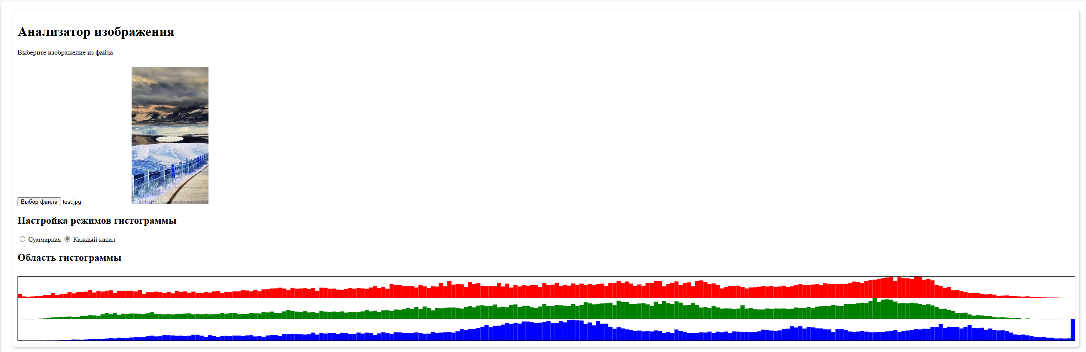
Рисунок 2 Отображение в браузере задания в изменённом состоянии
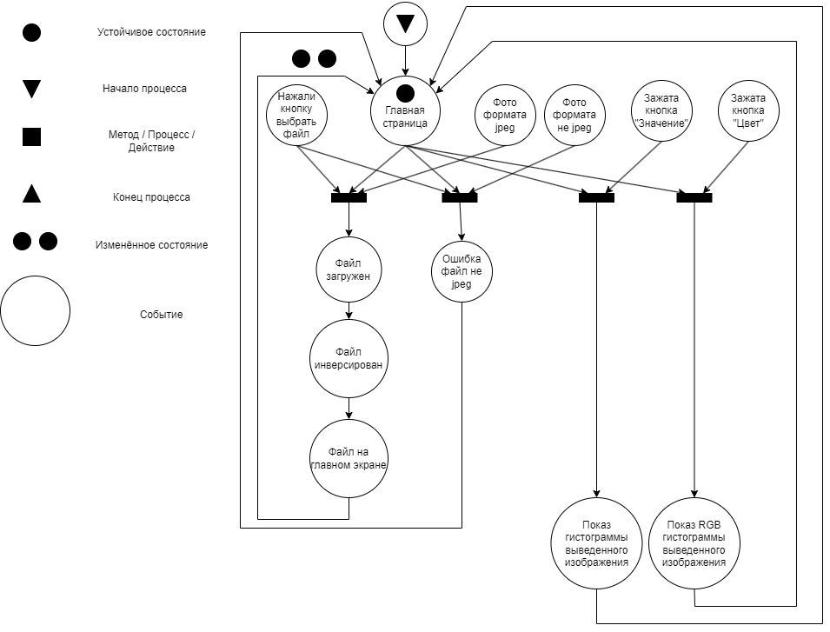
Рисунок 3 Сеть Петри к заданию

Вывод
Веб-приложение для анализа изображений успешно обеспечивает загрузку, отображение и инверсию цветов в формате JPEG, используя технологии HTML5 SVG и Vue.js. Функционал приложения позволяет детально анализировать цветовые компоненты изображения, делая его полезным инструментом для визуального контента.

